4.1.2 ワカメ場が有する効果
ワカメは岩礁域に生息し、高密度で大きく育ち、ワカメ場(ワカメが優占する藻場)を形成することから、ワカメの生活史とワカメ場が形成されることによる効果を整理した。
咲洲西護岸に移植したワカメは、一年生の海藻で、その生活史は、次の通りとなる。
春から夏にかけて、胞子葉から遊走子が放出され、着底後、発芽して雌雄のそれぞれの配偶体となる。秋頃それぞれの配偶体が配偶子(卵、精子)を放出、これが受精後、発芽して芽胞体となり、その後、芽胞体が生長し、冬から春にかけて最も大きく育ち、春には胞子体となる(図4.1-10)。なお、この胞子体が食用の「わかめ」となる。
図4.1-11には咲洲西護岸で成長したワカメを示す。葉部も大きく育ち、根元には胞子葉(通称：めかぶ)を形成していた。
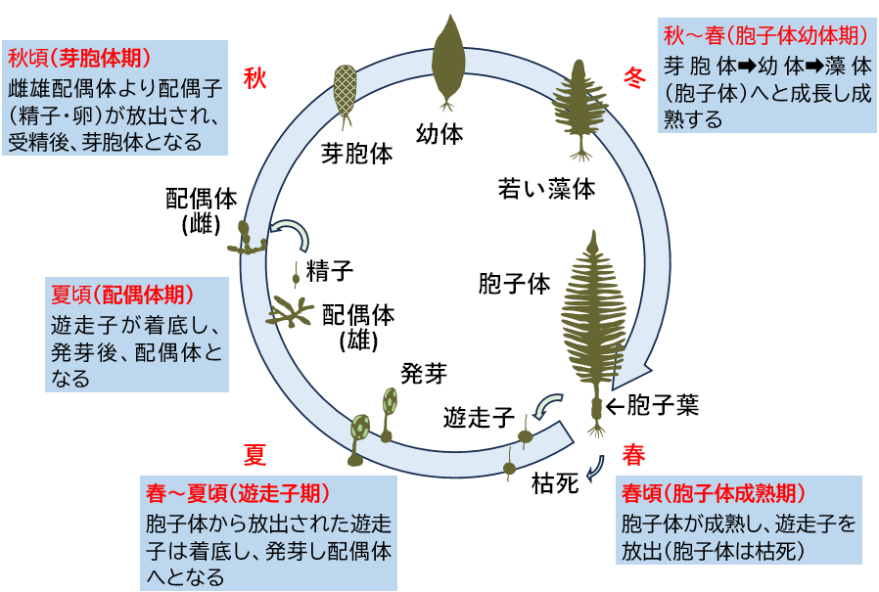
海の自然再生ワーキンググループ(2007)、徳島県水産課・徳島県水産研究所(2017)を参考に作成
図4.1-10 ワカメの生活史(一年生)

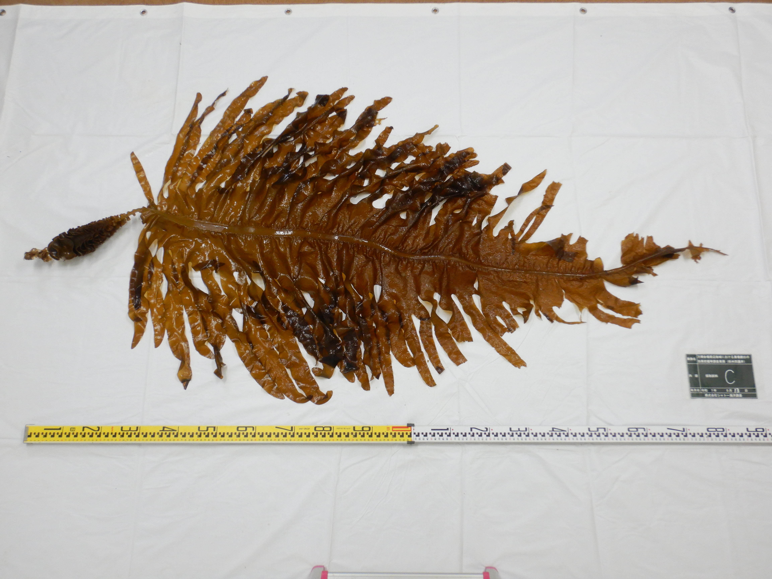
めかぶ
↓
図4.1-11 咲洲西護岸のワカメの生長状況(2025年5月、C区画の例)
一方、大型海藻等より形成される藻場は、陸上の森林と同様の機能(生態系サービス)を有しており、直接または間接的にさまざまな動物の飼料となるほか、着生場所や産卵場所の提供、ナーサリー、隠れ場、水質・底質の保持や波浪影響の低減、炭素の隔離(ブルーカーボン)などの役割を果たしている(図4.1-12)(川井,2023)。
咲洲西護岸に形成されたワカメ場にも、以下に示す水質浄化効果、炭素固定効果、生物生産・創出効果があげられる。これらの効果については4.1.3～4.1.7章で検討することとした。

1.水質浄化効果：ワカメによる窒素・リンの浄化量
2.炭素固定効果：ワカメによる炭素固定量
3.生物生産・創出効果：藻場が形成されることによる魚介類の蝟集や生物の増加

なお、ワカメは主に食用にされているが、他にも様々な利用がされている。ワカメのぬめり成分には、水溶性食物繊維であるアルギン酸やフコイダンが含まれ、脂質代謝機能改善作用、免疫機能調整作用が動物実験で確認されており(村田,2005)、化粧品やサプリメントなどの原料として利用されている。また、ワカメにはALA、EPA、DHAのオメガ3系脂肪酸が豊富に含まれているという報告がある(小野・池本,2025)。この他に、大阪湾奥部の兵庫県側の尼崎市では、ワカメに付着生物が多いことから食用ではなく、堆肥としての利用の実験が行われた(三好ら,2007)。このように、ワカメは食用の他にも様々な利用方法があることから、水質浄化や炭素固定効果等に加え、経済的な効果も得られると考えられる。

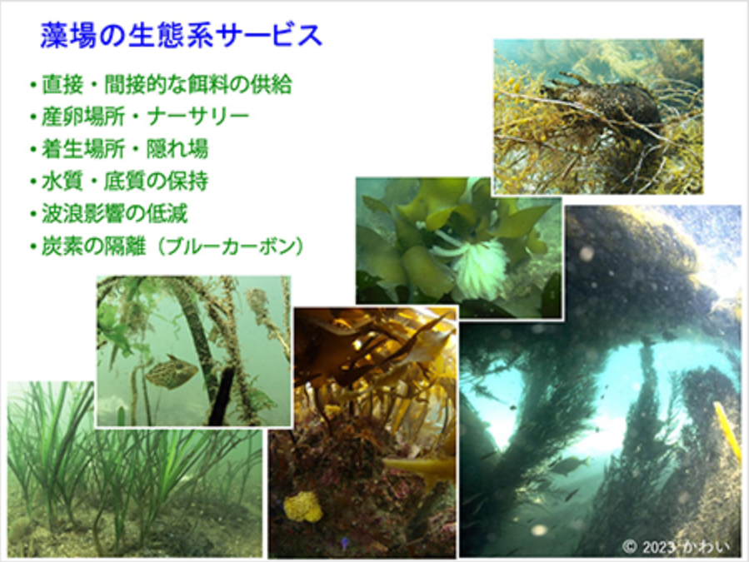
川井(2023)より
図4.1-12 藻場の生態系サービス

4.1.3 ワカメ場による水質浄化効果
咲洲西護岸にワカメが生育することにより、海水中の栄養塩類である窒素・りんがワカメの成長に使われ、水質悪化の防止に寄与していることが考えられる。ここでは、調査海域の水質の測定結果を示し、ワカメ場による水質浄化効果としての窒素・りんの浄化量を検討した。

1) 水質測定結果

①水温
各区画の平均水温の鉛直分布(図4.1-13)をみると、2024年11月と2025年3月では表層で低く、底層に向かって高くなり、2025年5月では表層が高く、底層に向かって低くなった。水温が最も低くなった3月では、護岸部の最低水温が7.7℃、水深2～4mでは8.5～9.2℃の範囲にあった。水温が最も高かった11月の護岸部の水深2～4mの水温は4.1～22.7℃となった。

【水温の鉛直分布】
 | 2024年11月 | 2025年3月 | 2025年5月
護岸部
沖側
図4.1-13 調査日別の護岸部と沖側における各区画の平均水温の鉛直分布
水温の鉛直断面(図4.1-14)をみると、補助海域と対照海域で水温分布に大きな違いはみられなった。

【水温の鉛直断面】
 | 護岸部 | 沖側
2024年  11月 | 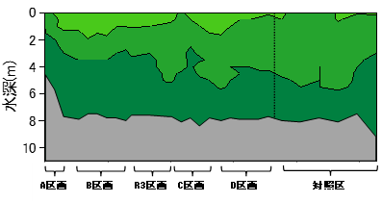  補助海域 対照海域 | 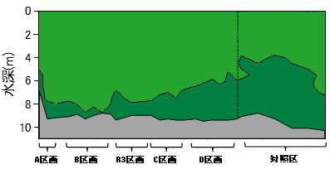  補助海域 対照海域
2025年  3月 | 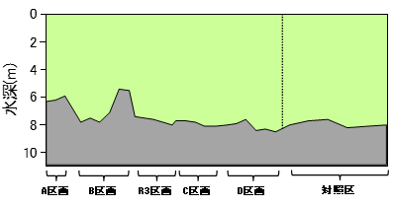 | 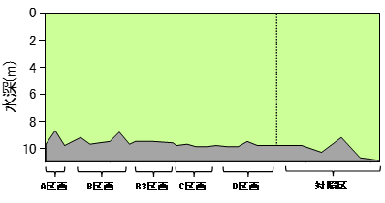
2025年  5月 | 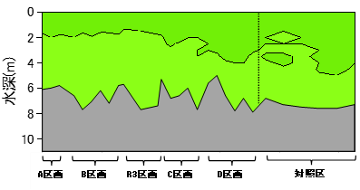 | 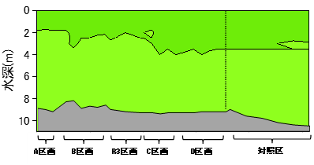
 |  | 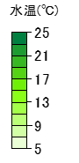
図4.1-14 調査日別の水温の鉛直断面

②塩分
各区画の平均塩分の鉛直分布(図4.1-15)をみると、表層で低く、水深2m程度以深では表層付近に比べて勾配が小さくなり、概ね均一となった。
護岸部の最低塩分は、補助海域では24.5～24.8の範囲であった。対照海域では2025年5月に22.8を示した。また、3回の調査の護岸部の水深2～4mでは29.3～32.3の範囲であった。

【塩分の鉛直分布】
 | 2024年11月 | 2025年3月 | 2025年5月
護岸部
沖側
図4.1-15 調査日別の護岸部と沖側における各区画の平均塩分の鉛直分布
塩分の鉛直断面(図4.1-16)をみると、補助海域と対照海域で水温分布に大きな違いはみられないものの、2024年11月と2025年3月では補助海域の護岸部の表層が、2025年5月では対照海域の護岸部の表層が若干低くなる傾向にあった。

【塩分の鉛直断面】
 | 護岸部 | 沖側
2024年  11月 | 補助海域 対照海域  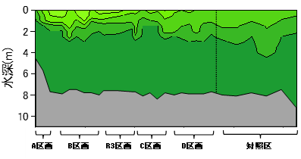 | 補助海域 対照海域
2025年  3月 |  | 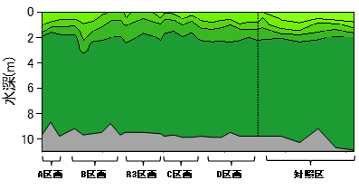
2025年  5月 | 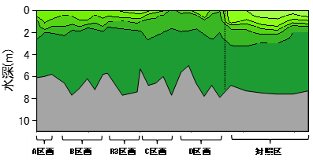 | 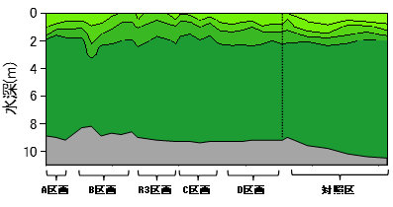
 |  | 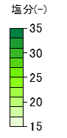
図4.1-16 調査日別の塩分の鉛直断面

③DO
鉛直分布の測定結果(図4.1-17)をみると、2024年11月では若干勾配があるものの5～6mg/L程度、2025年3月では9mg/L程度で、補助海域・対照海域ともに表層から底層まで概ね均一であった。
2025年5月では、補助海域・対照海域ともに沖側の地点では表層から底層にかけて徐々に低下する傾向にあったが、補助海域では護岸側で中層から底層にかけて低下せずに一定となる傾向にあり、D区画や対照海域では中層から底層で増減する傾向がみられた。

【DOの鉛直分布】
 | 2024年11月 | 2025年3月 | 2025年5月
護岸部
沖側
図4.1-17 調査日別の護岸部と沖側における各区画の平均DOの鉛直分布
鉛直断面(図4.1-18)をみると、2024年11月と2025年3月では、表層付近が高く、中層以深では等値線の間隔が広く、概ね均一な傾向にあった。2025年5月では等値線の間隔が狭まり、護岸部の補助海域では、中層で一度低下したDOが底層付近最下層で再び上昇している地点がみられた。
このように護岸部でワカメや小型海藻が大きく生育した2025年5月では、護岸部の底層DOが高くなる傾向がみられた。

【DOの鉛直断面】
 | 護岸部 | 沖側
2024年  11月 | 補助海域 対照海域  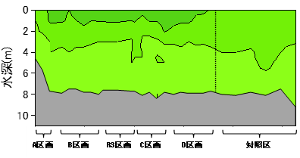 | 補助海域 対照海域  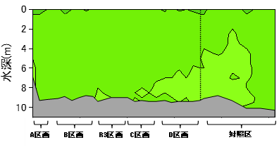
2025年  3月 | 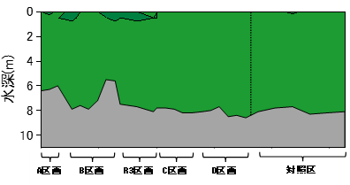 | 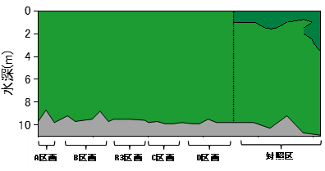
2025年  5月 | 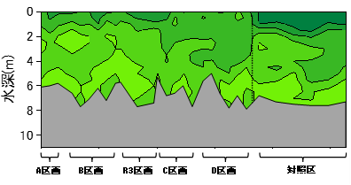 | 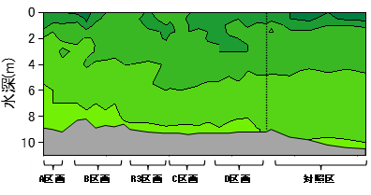
 |  | 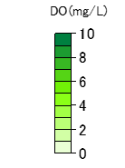
図4.1-18 調査日別のDOの鉛直断面

④クロロフィル
各区画の平均クロロフィルの鉛直分布(図4.1-19)をみると、2024年11月と2025年3月では明瞭なピークがみられず、2025年5月では、中層でピークがみられ、護岸部に比べ、沖側で高い値がみられる傾向にあった。

【クロロフィルの鉛直分布】
 | 2024年11月 | 2025年3月 | 2025年5月
護岸部
沖側
図4.1-19 調査日別の護岸部と沖側における各区画の平均クロロフィルの鉛直分布
クロロフィルの鉛直断面(図4.1-20)をみると、2024年11月では表層で高く、2025年3月ではほぼ均一な状態で、補助海域と対照海域とで大きな差はみられなかった。一方、2025年5月では中層付近にピークがみられ、C区画より南の海域で、また、護岸部に比べて沖側でより高いピーク値がみられる傾向にあった。
このように2025年5月では、護岸部で天然ワカメの分布が広くみられたA区画からR3区画でクロロフィルが低くなる傾向がみられた。

【クロロフィルの鉛直断面】
 | 護岸部 | 沖側
2024年  11月 | 補助海域 対照海域  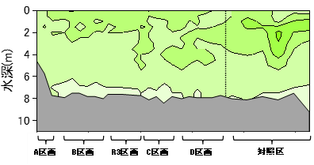 | 補助海域 対照海域  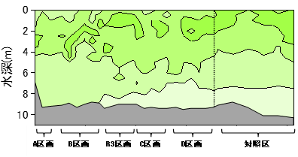
2025年  3月 | 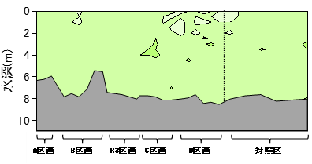 | 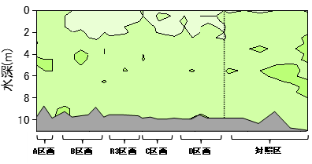
2025年  5月 | 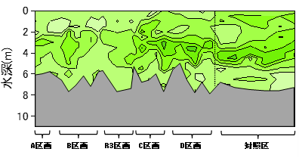 | 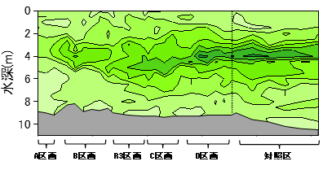
 | 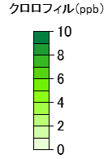
図4.1-20 調査日別のクロロフィルの鉛直断面

⑤濁度
各区画の平均濁度の鉛直分布(図4.1-21)をみると、表層から底層にかけて概ね均一で、海底付近で高くなる傾向にあったが、高くても護岸部では5FTU程度、沖側では6FTU程度であった。

【濁度の鉛直分布】
 | 2024年11月 | 2025年3月 | 2025年5月
護岸部
沖側
図4.1-21 調査日別の護岸部と沖側における各区画の平均濁度の鉛直分布
濁度の鉛直断面(図4.1-22)をみると、補助海域と対照海域で大きな違いはみられなかったが、2024年11月では底層付近の濁度上昇は、護岸部と沖側ともに、補助海域と対照海域で同程度であったが、2025年3月と5月では、護岸部が沖側に比べて底層付近の濁度上昇がみられなかった。

【濁度の鉛直断面】
 | 護岸部 | 沖側
2024年  11月 | 補助海域 対照海域  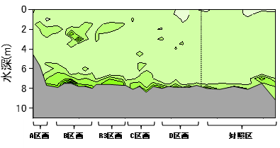 | 補助海域 対照海域  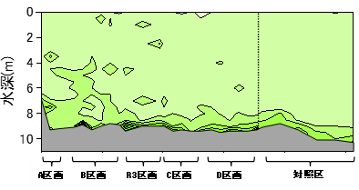
2025年  3月 | 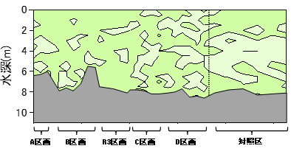 | 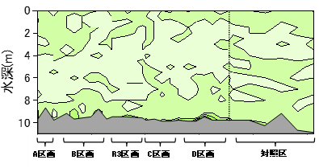
2025年  5月 | 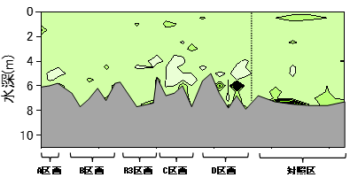 | 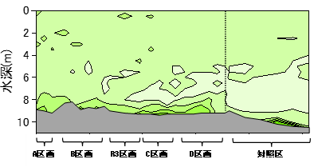
 |  | 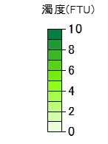
図4.1-22 調査日別の濁度の鉛直断面

⑥pH
各区画の平均pHの鉛直分布(図4.1-23)をみると、2024年11月では表層で低く、底層に向けて高くなり、2025年3月では表層が高くなって、表層から底層にかけて概ね均一となり、2025年5月では表層が高くなり、底層に向けて低くなる傾向にあったが、中低層では概ね8前後でなった。

【pHの鉛直分布】
 | 2024年11月 | 2025年3月 | 2025年5月
護岸部
沖側
図4.1-23 調査日別の護岸部と沖側における各区画の平均pHの鉛直分布
pHの鉛直断面(図4.1-24)をみると、補助海域と対照海域で大きな違いはみられなかった。護岸部と沖側とでは、2024年5月に沖側が護岸部に比べて若干高い傾向にあった。

【pHの鉛直断面】
 | 護岸部 | 沖側
2024年11月 | 補助海域 対照海域  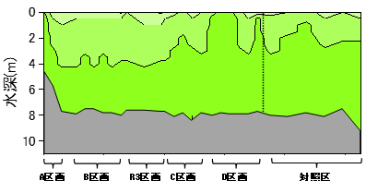 | 補助海域 対照海域  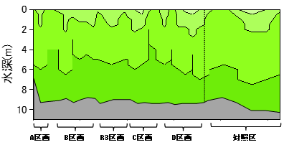
2025年  3月 | 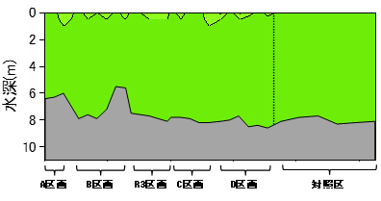 | 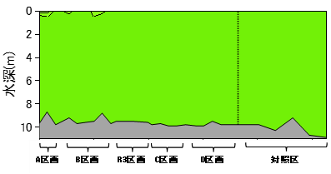
2025年  5月 | 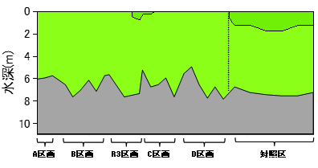 | 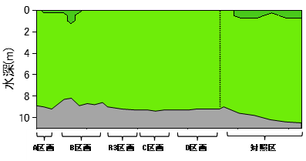
 |  | 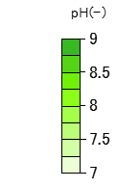
図4.1-24 調査日別のpHの鉛直断面

⑦光量子束密度
各区画の平均光量子束密度の鉛直分布(図4.1-25)をみると、各区画とも表層から底層に向けて同様な減衰傾向にあった。2024年11月では沖側で光量子束密度の高い値(A～B区画)と低い値(R3区画～対照区)がみられるが、これは地点間の差ではなく、測定時の雲の影響によるものである。

【光量子束密度の鉛直分布】
 | 2024年11月 | 2025年3月 | 2025年5月
護岸部
沖側
図4.1-25 調査日別の護岸部と沖側における各区画の平均pHの鉛直分布
光量子束密度の実測値については天候の影響を受けるため、海面の測定値を基準に相対値を求めた相対光量子束密度の鉛直断面(図4.1-26)をみると、補助海域と対照海域で大きな違いはみられなかったが、2025年5月の護岸部の補助海域は護岸部の対照海域に比べて相対光量子束密度の高い層が若干下がる傾向にあった。

【相対光量子束密度の鉛直断面】
 | 護岸部 | 沖側
2024年  11月 | 補助海域 対照海域  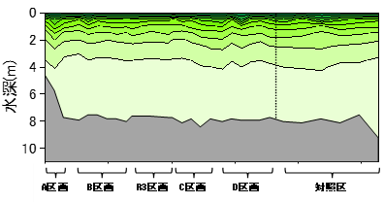 | 補助海域 対照海域  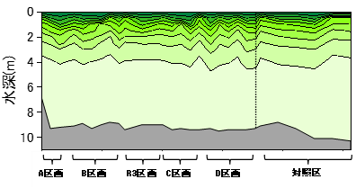
2025年  3月 | 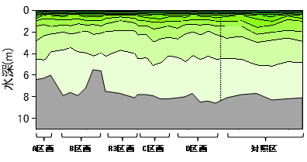 | 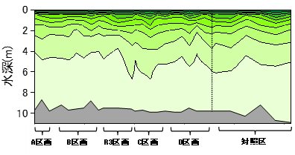
2025年  5月 | 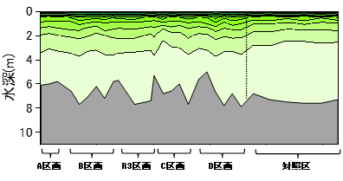 | 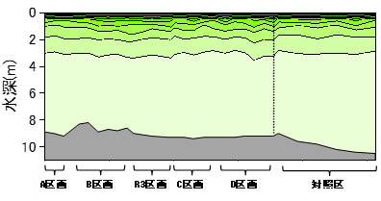
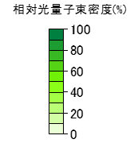
※調査時で光量が異なるため、相対光量子測密度を図化した。
図4.1-26 調査日別の相対光量子束密度の鉛直断面

⑧透明度
透明度の平均(図4.1-27)をみると、2024年11月では3.0～3.5m、2025年3月では3.5～4.5mの範囲にあり、護岸部と沖側とで概ね同様の値を示した。一方、2025年5月では透明度が2.0～3.0mと2024年11月と2025年3月に比べて低下しているものの、補助海域では各区画の沖側に比べ護岸部の透明度が高く、一方、対照海域では沖側が護岸部に比べ高い結果となった。また、護岸部においても南側から北側に向けて透明度が高くなる傾向にあった。なお、透明度は、護岸部と沖側ともに、秋季(11月)に低く、冬季(3月)に高くなり、春季(5月)に再び低下するといった季節性がみられた。

【透明度】
2024年11月
2025年3月
2025年5月
※バーは最大・最小を示す
図4.1-27 調査日別の各区画の平均透明度

2) 窒素・りんの浄化量
水産庁の水産基盤整備事業費用対効果分析のガイドライン―参考資料―(2025年6月)には、「自然環境保全・修復効果に関する原単位」に、「①有機物除去量に相当する下水道費用」「②藻場の増加による窒素処理量」の算定方法が示されている。
ここでは、この算定方法を参考に、2025年5月の調査結果を用いて、咲洲西護岸のワカメ場による窒素・りんの浄化量を算定した。

(1) 有機物除去量に相当する下水道費用と藻場の増加による窒素・りん処理量の算定方法
※水産庁の水産基盤整備事業費用対効果分析のガイドライン―参考資料―(2025年6月)より

①有機物除去量に相当する下水道費用(円／ＣＯＤkg 等・年)
有機物除去量あたり年間経費は、処理人口あたり下水道費用に基づいて算定する(表4.1-1)。処理人口あたり下水道費用は、年当たり建設費(建設費/耐用年数)＋年間維持管理費とする。特別の理由がない限り、過去10年間(H15～H24)に完全供用開始となった漁業集落排水施設のうち、公共下水道に連結しているものを除く、153カ所の平均である42,322円/人・年(消費税控除、平成27年の実質価格化)を使用することができる。便益の算定にあたっては、基本的にＣＯＤについて算定するものとし、特別の理由がない限り、下表に示す値を使用してよい。ただし、藻場の効果として海藻類等の窒素除去量を算定する場合には、ＴＮ除去量あたり年間経費を使用する。その際、汚水処理方式によってはＴＮ等の除去率が高い方式もあることから、除去率を適切な値に修正して年間経費を算定する。

表4.1-1 下水道の処理能力(kg/人・年)および有機物等所除去量あたり年間経費(円/kg･年)
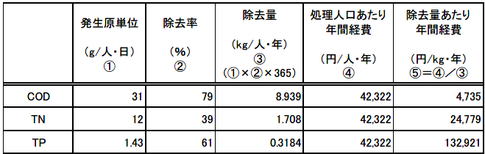
出所：①、② 漁業の公益的機能の解明に関する調査報告書(平成 8 年、社団法人全国沿岸漁業振興開発協会)
④水産庁防災漁村課調査データから算定
※下水処理方法によりＴＮ、ＴＰ等の除去率は異なる。ＯＤ法ではＴＮ除去率70％のデータ有。

なお、平成28年以降を基準年としてこの値を使用する場合は、簡便な手法としてＧＤＰデフレーターを用いてその年の実質価格に変換して使用することができる。
(算定例)
2024年にＣＯＤの除去量あたり年間経費(4,735円/㎏・年)を用いる場合
ＧＤＰデフレーター
ＣＯＤの除去量あたり年間経費 ＝ 4,735円/㎏・年 × (R6/H27)

②藻場の増加による窒素処理量(Ｎkg/年)
海藻類は、海水中の窒素やりんを栄養分として吸収し、水質等の悪化を防止している。吸収された栄養塩類は、漁獲により水域から除去される他、脱落・枯死した海藻類の沖合海域等への流出や生物の摂餌(食物連鎖)等により除去される。よって、海藻類に含まれる窒素含有量を処理量と考えて算定する。

藻場の増加による窒素処理量(kg/年)
＝事業による増加生産量(乾重量トン/年)×窒素含有率(Ｎkg/乾重量トン)
※りんについても同様の計算式を用いた。

・事業による増加生産量(乾重量トン/年)
増加生産量
＝事業により増加する年間最大現存量(乾重量トン)×年間生産量/最大現存量比率
特別の理由がない限り、１年生海藻では2倍、多年生海藻では1.2倍としてよい。

(2) 大阪湾への窒素・りんの流入負荷量
咲洲西護岸のワカメ場による窒素・りんの浄化量を求めるにあたって、参考として大阪府のホームページの大阪府環境審議会水質部会資料・議事要旨等(2019年度以降)(https://www.pref.osaka.lg.jp/o120070/kannosomu/kankyo_singikai/suisitsur1.html)に掲載されている「大阪湾へのCOD、窒素、りんの流入負荷量について」を示す。
資料には近年のものとして、2019年度における窒素とりんの流入負荷量が掲載されており(表4.1-2(1)～(2))、例えば大阪市内河川からは1日あたり窒素が22.2トン、りんが1.3トン流入している。

表4.1-2(1) 2019年度における窒素の流入負荷量
(単位：トン日)
河川水域 | 流入負荷量 | 【参考】大阪府域の発生負荷量
河川水域 | 流入負荷量 | 計 | 生活系 | 産業系 | その他系
朝霧川以東  ～神崎川以西 | 9.7 | － | － | － | －
神崎川 | 17.9 | 11.0 | 6.5 | 0.9 | 3.6
淀川 | 10.6 | 7.3 | 4.8 | 0.2 | 2.4
大阪市内河川  (寝屋川を含む) | 22.2 | 13.8 | 8.0 | 0.7 | 5.2
大和川 | 7.2 | 3.7 | 2.5 | 0.2 | 1.0
大和川以南  ～大津川 | 5.9 | 6.4 | 2.6 | 3.1 | 0.7
大津川以南 | 3.0 | 3.5 | 2.2 | 0.3 | 1.0
合 計 | 76.5 | 45.8 | 26.6 | 5.4 | 13.8
注：四捨五入の関係で各欄の値の合計と合計欄の値とが一致しないものがある。
令和３年度第２回大阪府環境審議会水質部会 資料1-4より
（https://www.pref.osaka.lg.jp/o120070/kannosomu/kankyo_singikai/suisitsur1.html）

表4.1-2(2) 2019年度におけるりんの流入負荷量
(単位：トン日)
河川水域 | 流入負荷量 | 【参考】大阪府域の発生負荷量
河川水域 | 流入負荷量 | 計 | 生活系 | 産業系 | その他系
朝霧川以東  ～神崎川以西 | 0.6 | － | － | － | －
神崎川 | 1.5 | 0.9 | 0.5 | 0.1 | 0.2
淀川 | 0.8 | 0.3 | 0.2 | 0.03 | 0.1
大阪市内河川  (寝屋川を含む) | 1.3 | 0.9 | 0.4 | 0.1 | 0.3
大和川 | 0.7 | 0.3 | 0.2 | 0.04 | 0.05
大和川以南  ～大津川 | 0.2 | 0.2 | 0.1 | 0.05 | 0.02
大津川以南 | 0.3 | 0.3 | 0.2 | 0.03 | 0.07
合 計 | 5.4 | 2.9 | 1.7 | 0.4 | 0.8
注：四捨五入の関係で各欄の値の合計と合計欄の値とが一致しないものがある。
令和３年度第２回大阪府環境審議会水質部会 資料1-4より
（https://www.pref.osaka.lg.jp/o120070/kannosomu/kankyo_singikai/suisitsur1.html）

(3) 咲洲西護岸におけるワカメ等による窒素・りん除去量
2025年5月に実施した現地調査では、移植基質のワカメのほか、咲洲西護岸上に天然のワカメやタマハハキモク、小型海藻が出現したことからそれらの海藻について、窒素・りんの除去量を試算した。
現存量、含水比および窒素・りん含有率は、本調査で得られた結果を用い、P/B比※は金子・米田(2010)の値を参考とした。
算出結果について、窒素を表4.1-3(1)～(2)、りんを表4.1-4(1)～(2)に示す。
その結果、窒素固定量は、ワカメが1.25+6.70=7.95kg/年、タマハハキモクが0.98kg/年、小型海藻類が4.76+54.63=59.39kg/年となった。
りん固定量は、ワカメが0.14+0.73=0.87kg/年、タマハハキモクが0.06kg/年、小型海藻類が0.35+3.96=4.31kg/年となった。
※P/B比（Production/Biomass比）：現存量当たりの一次生産量

表4.1-3(1) ワカメ・タマハハキモクによる窒素除去量(2025年5月調査)
場所 | 基質上 | 天然(護岸上)
種類 | ワカメ | ワカメ | タマハハキモク
現存量(乾重量kg) | 41.68 | 224.20 | 43.82
P/B比 | 1.3 | 1.3 | 0.8
窒素含有率(%) | 2.3 | 2.3 | 2.8
窒素の下水道処理費(円/kg・年) | 24,779 | 24,779 | 24,779
GDPデフレータ(2015年度) | 100.2 | 100.2 | 100.2
GDPデフレータ(2024年度) | 110.2 | 110.2 | 110.2
窒素固定量(kg) | 1.25 | 6.70 | 0.98
基質上/天然(護岸上)別窒素固定量(kg) | 1.25 | 7.68
年間便益額(千円/年) | 34 | 183 | 27
大型海藻の合計年間便益額(千円/年) | 244

表4.1-3(2) 小型海藻による窒素除去量(2025年5月調査)
場所 | 天然(護岸上)
種類 | ムカデノリ | その他の小型海藻類
現存量(kg) | 796.57 | 9,136.05
含水比 | 0.885 | 0.885
現存量(乾重量kg) | 91.61 | 1,050.65
P/B比 | 1.3 | 1.3
窒素含有率(%) | 4.00 | 4.00
窒素の下水道処理費(円/kg・年) | 24,779 | 24,779
GDPデフレーター(2015年度) | 100.2 | 100.2
GDPデフレーター(2024年度) | 110.2 | 110.2
窒素固定量(kg/年) | 4.76 | 54.63
基質上/天然(護岸上)別窒素固定量(kg) | 59.39
年間便益額(千円/年) | 130 | 1,489
小型海藻の合計年間便益額(千円/年) | 1,619

表4.1-4(1) ワカメ・タマハハキモクによるりん除去量(2025年5月調査)
場所 | 基質上 | 天然(護岸上)
種類 | ワカメ | ワカメ | タマハハキモク
現存量(乾重量kg) | 41.68 | 224.20 | 43.82
P/B比 | 1.3 | 1.3 | 0.8
りん含有率(%) | 0.25 | 0.25 | 0.17
りんの下水道処理費(円/kg・年) | 24,779 | 24,779 | 24,779
GDPデフレーター(2015年度) | 100.2 | 100.2 | 100.2
GDPデフレーター(2024年度) | 110.2 | 110.2 | 110.2
りん固定量(kg) | 0.14 | 0.73 | 0.06
基質上/天然(護岸上)別りん固定量(kg) | 0.14 | 0.79
年間便益額(千円/年) | 4 | 20 | 2
大型海藻の合計年間便益額(千円/年) | 26

表4.1-4(2) 小型海藻による窒素 りん除去量(2025年5月調査)
場所 | 天然(護岸上)
種類 | ムカデノリ | その他の小型海藻類
現存量(乾重量kg) | 91.61 | 1,050.65
P/B比 | 1.3 | 1.3
りん含有率(%) | 0.29 | 0.29
りんの下水道処理費(円/kg・年) | 24,779 | 24,779
GDPデフレーター(平成27年度) | 100.2 | 100.2
GDPデフレーター(2024年度) | 110.2 | 110.2
りん固定量(kg) | 0.35 | 3.96
基質上/天然(護岸上)別りん固定量(kg) | 4.31
年間便益額(千円/年) | 10 | 108
小型海藻の合計年間便益額(千円/年) | 118

この試算結果について、表4.1-2(1)～(2)で示した大阪湾への窒素・りんの流入負荷量は非常に大きな値であることから、国土交通省水のホームページで公開されている流域別下水道整備総合計画調査 指針と解説(https://www.mlit.go.jp/mizukokudo/sewerage/mizukokudo_sewerage_tk_000311.html)で示されている1人1日当たりの窒素・りんの汚濁負荷量原単位(表4.1-5)と比較した。

表4.1-5 1人1日当たり汚濁負荷量の参考値
項目 | 平均値(g/人/日)
窒素 | 13
りん | 1.4

現地の海藻の観察の結果、11月時点では海藻が無く、ワカメは1月が移植直後で、3月から大きく育っており、小型海藻は、1月には生育がみられれていた。このことから、表4.1-3(1)～(2)、表4.1-4(1)～(2)は年間の値となるが、ワカメは水温が最低となる2月から5月の3か月(90日)、小型海藻は12月から5月の5か月(150日)の繁茂期間での除去量とした。
その結果、海藻の繁茂期間における窒素除去量は、基質上のワカメが約1人分/90日、護岸上のワカメ等が約7人分/90日、小型海藻が約31人分/150日、りん除去量は、基質上のワカメが約1人分/90日、護岸上のワカメ等が約6人分/90日、小型海藻が約21人分/150日に相当し(表4.1-6)、これらの人数分の汚濁負荷量を相殺していることになる。

表4.1-6 汚濁負荷量に対する咲洲西護岸における海藻類による除去量との比較
項目 |  |  | 単位 | 窒素 | 汚濁負荷量に相当する人数 | りん | 汚濁負荷量に相当する人数
汚濁負荷量 | 平均値 |  | g/人/日 | 13 | － | 1.4 | －
 | 90日換算 |  | Kg/人 | 1.17 | － | 0.13 | －
 | 150日換算 |  | Kg/人 | 1.95 | － | 0.21 | －
除去量 | 基質上 | ワカメ | kg | 1.25 | 1.1人(90日) | 0.14 | 1.1人(90日)
 | 護岸上 | ワカメ等 | kg | 7.68 | 6.6人(90日) | 0.79 | 6.3人(90日)
 |  | 小型海藻 | Kg | 59.39 | 30.5人(150日) | 4.31 | 20.5人(150日)
※ワカメ等はワカメとタマハハキモクを、小型海藻はムカデノリとその他の小型海藻類を含む。

